АДМИНИСТРАЦИЯ БЕРЕЗОВСКОГО РАЙОНА
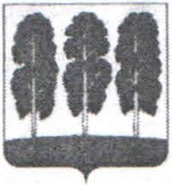

ХАНТЫ-МАНСИИСКОГО АВТОНОМНОГО ОКРУГА - ЮГРЫ

ПОСТАНОВЛЕНИЕ
от 07.08.2018
№ 702
пгт. Березово
О внесении изменений в приложение 2 к постановлению администрации Березовского района от 01.06.2018 № 442 «О комиссии по предоставлению государственной поддержки коренным малочисленным народам Севера и о признании утратившими силу некоторых нормативных правовых актов администрации Березовского района»
В связи с организационно-штатными изменениями в администрации Березовского района:
- В приложении 2 к постановлению администрации Березовского района от 01.06.2018 № 442 «О комиссии по предоставлению государственной поддержки коренным малочисленным народам Севера и о признании утратившими силу некоторых нормативных правовых актов администрации Березовского района» слова «Антоненкова О.В.» заменить словами «Гиззатулина
Н.Ю.»
2. Настоящее постановление вступает в силу после его подписания.

И.о. главы района,
заместитель главы района И.В. Чечеткина

